Министерство науки и высшего образования РФ
Пензенский государственный университет
Кафедра «Вычислительная техника»

ОТЧЕТ
по лабораторной работе №1
по дисциплине «Графические интерфейсы и Qt»
на тему «Создание простейшего Android-приложения»

Выполнили: студенты группы 22ВВП1
Беляев Д. И.
Демин М. С.
Сергунов М. Р.

Приняли:
Кузнецов А. В.

Пенза 2025
Название
Создание простейшего Android-приложения
Цель работы
Разобраться в структуре и разработать Android-приложение.

Листинг
package com.example.aoolication

import android.app.Activity
import android.os.Bundle
import android.widget.Button
import android.widget.TextView

class HelloActivity : Activity() {
var _firstButtonCounter = 0;
var _secondButtonCounter = 0;

override fun onCreate(savedInstanceState: Bundle?) {
super.onCreate(savedInstanceState)
setContentView(R.layout.activity_helloact)

val firstButtonCounterTextView = findViewById<TextView>(R.id.firstButtonCounterTextView)
val secondButtonCounterTextView = findViewById<TextView>(R.id.secondButtonCounterTextView)

val firstButton = findViewById<Button>(R.id.firstButton)
val secondButton = findViewById<Button>(R.id.secondButton)

firstButton.setOnClickListener {
_firstButtonCounter++;
firstButtonCounterTextView.text = _firstButtonCounter.toString();
updateGlobalCounter();
}

secondButton.setOnClickListener {
_secondButtonCounter++;
secondButtonCounterTextView.text = _secondButtonCounter.toString();
updateGlobalCounter();
}
}

fun updateGlobalCounter() {
findViewById<TextView>(R.id.globalCounterTextView).text =
(_firstButtonCounter + _secondButtonCounter).toString();
}
}

<?xml version="1.0" encoding="utf-8"?>
<FrameLayout xmlns:android="http://schemas.android.com/apk/res/android"
android:layout_width="match_parent"
android:layout_height="match_parent">

<TextView
android:id="@+id/globalCounterTextView"
android:layout_width="wrap_content"
android:layout_height="wrap_content"
android:layout_gravity="center"
android:text="Hello!"/>

<TextView
android:id="@+id/firstButtonCounterTextView"
android:layout_width="wrap_content"
android:layout_height="wrap_content"
android:layout_gravity="center"
android:text="Counter 1!"
android:translationX="-100dp"
android:translationY="-50dp"/>

<TextView
android:id="@+id/secondButtonCounterTextView"
android:layout_width="wrap_content"
android:layout_height="wrap_content"
android:layout_gravity="center"
android:text="Counter 2!"
android:translationX="100dp"
android:translationY="-50dp"/>

<Button
android:id="@+id/firstButton"
android:layout_width="wrap_content"
android:layout_height="wrap_content"
android:layout_gravity="center"
android:text="Нажми!"
android:translationX="-100dp" />

<Button
android:id="@+id/secondButton"
android:layout_width="wrap_content"
android:layout_height="wrap_content"
android:layout_gravity="center"
android:text="Нажми!"
android:translationX="100dp" />

</FrameLayout>

Работа программы
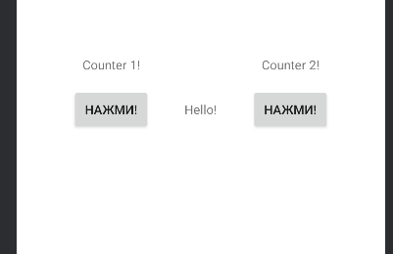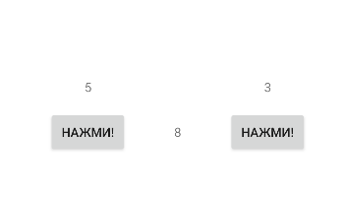

Вывод
Разобрались в структуре и разработали Android-приложение.

